Семестровые учебные планы.

Общие положения
Семестровый учебный план (СУП) – это документ, который описывает какие объемы учебной нагрузки по каким учебным курсам необходимо прочитать на факультете в выбранном семестре. Семестровый учебный план аккумулирует информацию по учебным планам всех студентов, обучающихся в выбранном семестре

Семестровые учебные планы
Раздел системы «Семестровые учебные планы» содержит информацию по существующим семестровым учебным планам и предоставляет возможность создания новых семестровых учебных планов.
  - Создание Семестрового учебного плана
Для создания нового семестрового учебного плана необходимо войти в раздел системы «Семестровые учебные планы».
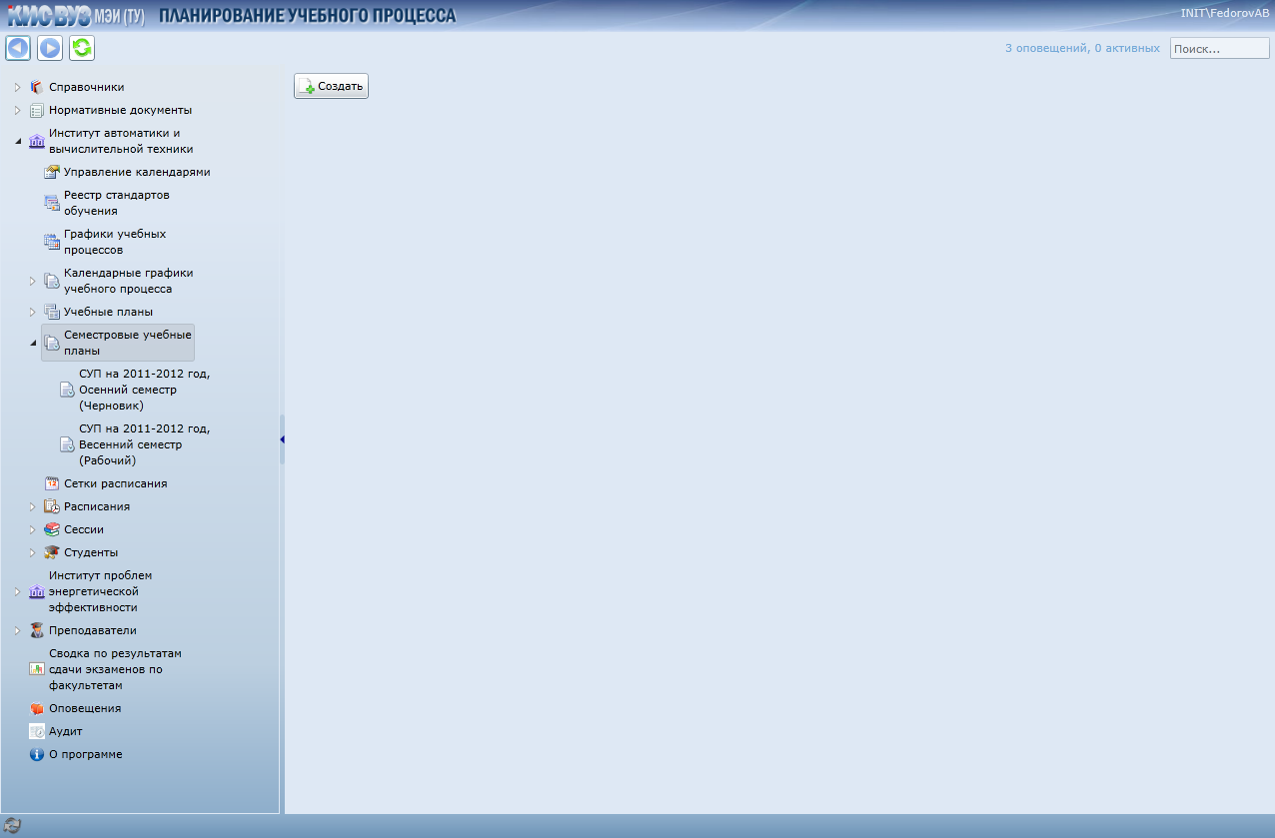
В правой части окна нажать на кнопку «Создать».
- В открывшемся окне необходимо выбрать тип календаря обучения, тип семестра и учебный год на который необходимо создать СУП:
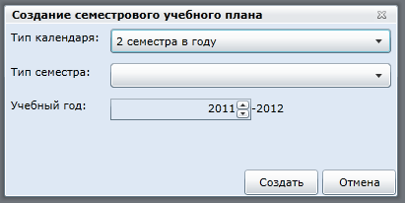
- Нажать кнопку «Создать». На каждый семестр может быть создан только один СУП.
- Система осуществит проверку, все ли студенты привязаны к учебным планам, и если у каких-то студентов учебный план не указан, выдаст предупреждение:
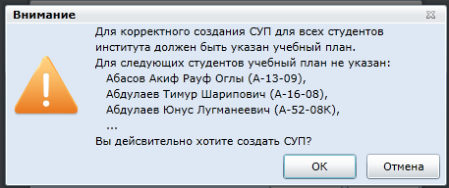
- После этого система отобразит черновой вариант СУПа
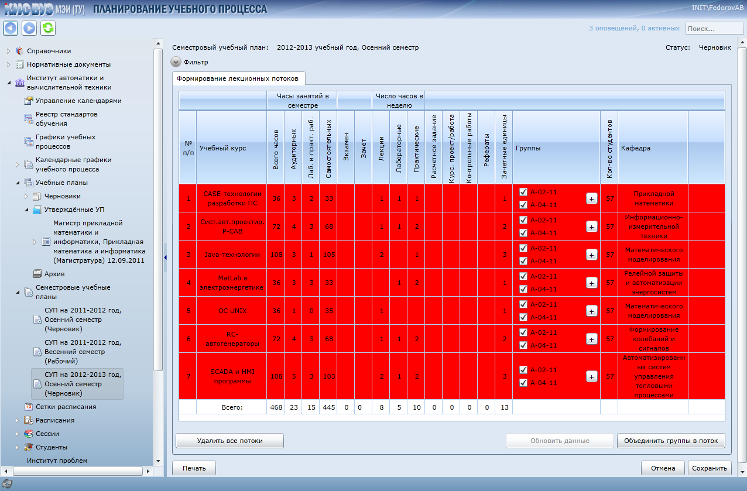
- Далее в СУП необходимо создать лекционные потоки. Если предложенные варианты потоков вас устраивают, то можно нажать на кнопку 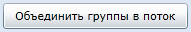 и система автоматически создаст все потоки.
- Если некоторые потоки нужно разделить, то в строке нужного учебного курса в колонке «группы» нужно выбрать те группы, которые должны быть объединены в один поток и нажать на кнопку в этой строке.
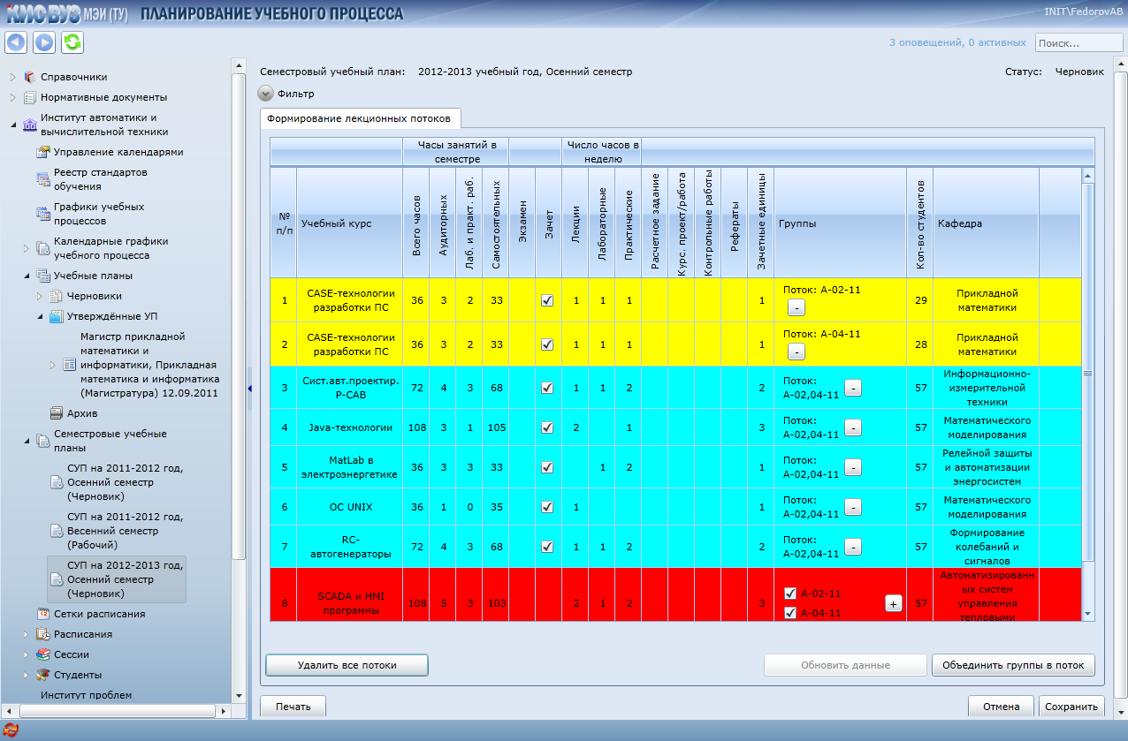
- Таким образом необходимо последовательно создать все лекционные потоки (в таблице не должно оставаться красных строк)
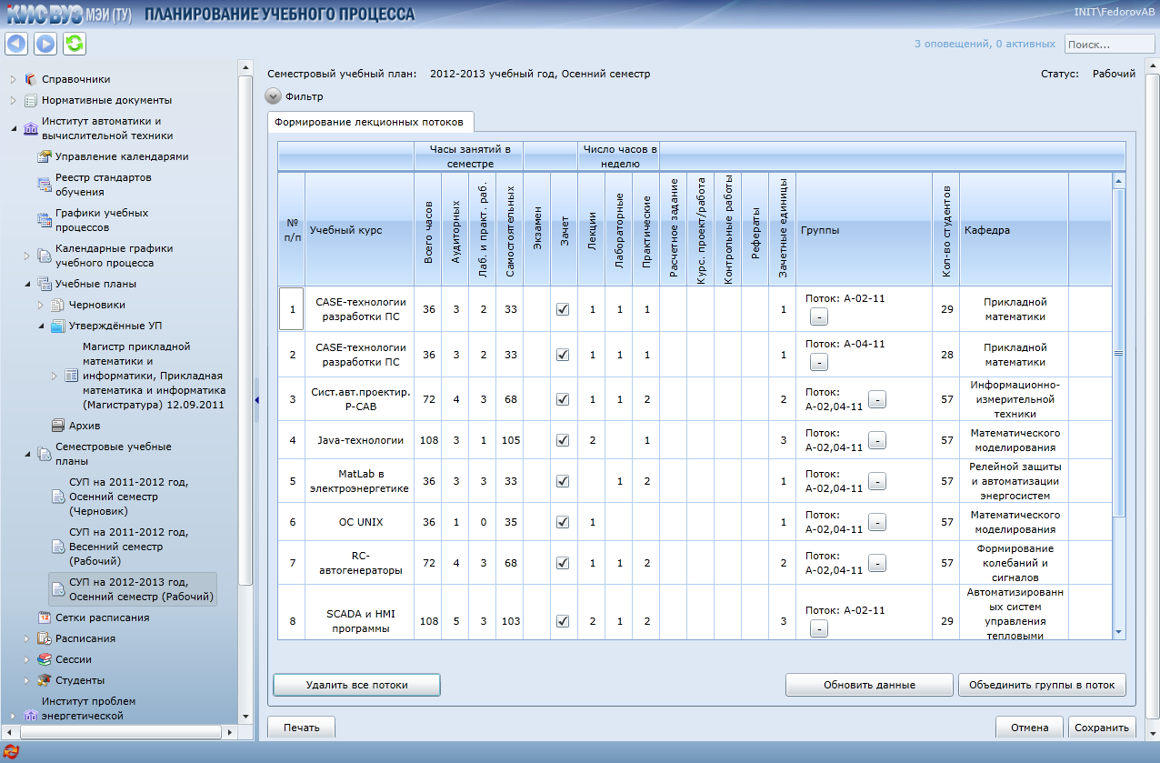
- После того, как все лекционные потоки созданы для них необходимо указать кафедры. Если кафедра для учебного курса всего одна – она подставляется автоматически, если их несколько, то необходимо выбрать нужную кафедру в столбце «Кафедра»
- Для просмотра СУПа по отдельным группам или направлениям можно воспользоваться фильтром. Фильтр раскрывается по кнопке
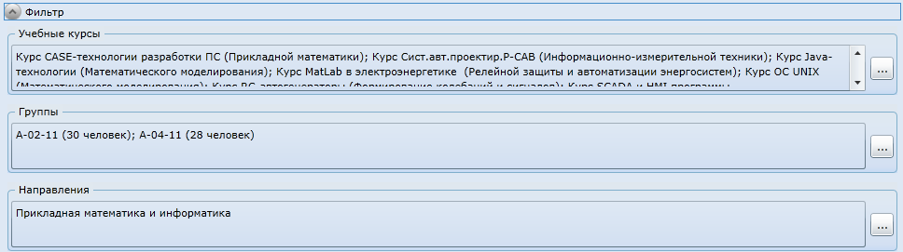
- Фильтрацию можно осуществлять по учебным курсам, группам и направлениям.
  - Редактирование СУП
После того, как все лекционные потоки в СУП созданы, он автоматически приобретет статус «Рабочий» и по нему можно будет начать назначать преподавателей на кафедрах, поэтому необходимо внимательно относится к его редактированию. Если редактирование СУП обусловлено изменениями в учебном плане, то нажмите на кнопку - система перечитает все учебные планы, найдет изменения и внесет их в СУП.
Если вам необходимо удалить какой-то лекционный поток, то нажмите на кнопку
Если вам необходимо объединить несколько ошибочно разъединенных потоков, то удалите их и создайте заново общий поток.

